中一·今日动态
｜2025.1.8
-来园情况-
今天是星期三，晴天。在园22人，3人请假哦。
希望生病请假的小朋友在家好好休息，早日健康来园哦！如果孩子身体有不适，也请爸爸妈妈们及时告知老师~
来园的小朋友们能热情的和老师打招呼，还能绕好水杯带，放好自己的物品，做自己的事情，每个小朋友都很有序。
今天的点心是：鲜牛奶、饼干。小朋友们能自己倒牛奶，并且早点都能吃完，不浪费，同时离开座位能主动收拾好桌面碎屑，保持整洁。
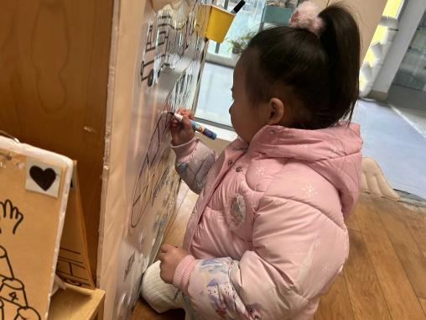 | 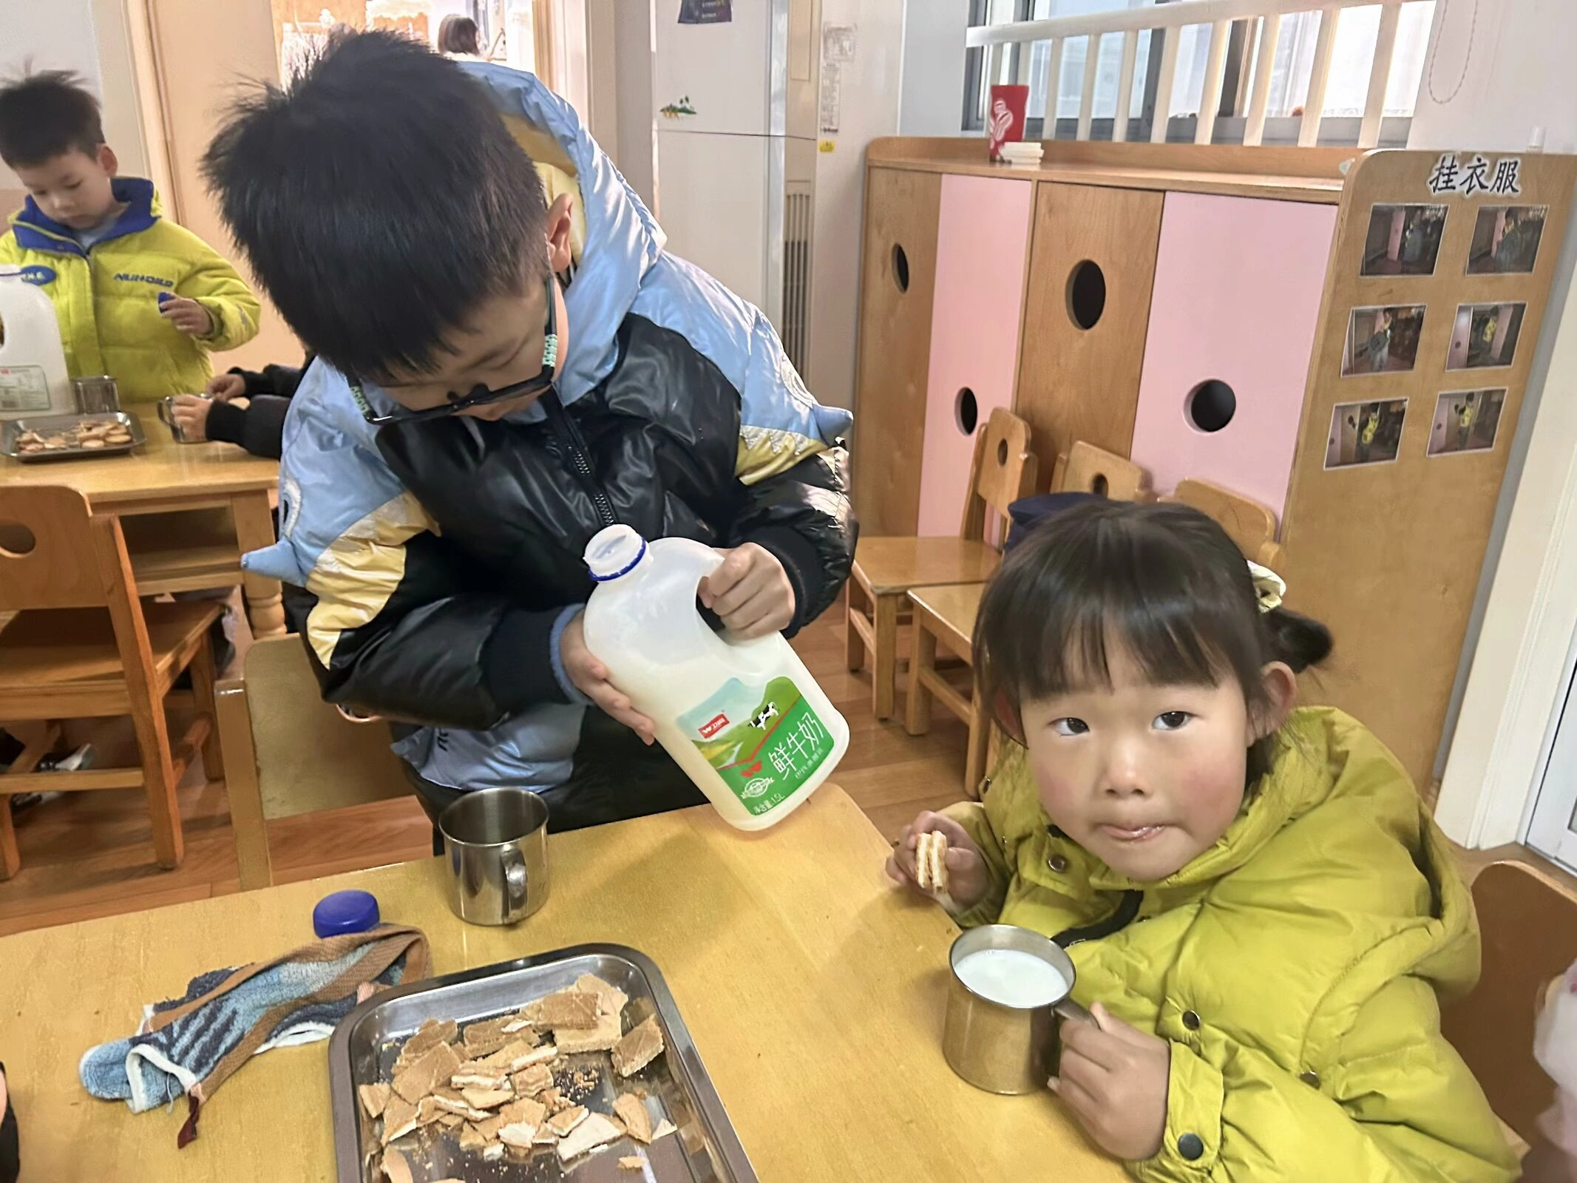 | 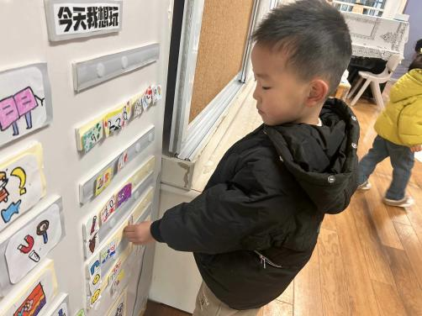
早上我们在小火车上进行学号签到，告诉老师我来了！ | 看我倒牛奶的姿势多标准呀！我们还能保持桌面整洁。 | 一切准备就绪，我们来做今日份的区域游戏计划啦！
-区域游戏-
幼儿园区域游戏为孩子们提供了探索世界、发展社交技能和培养自主性的平台。通过各种游戏，孩子们能激发想象力，学习解决问题，增强语言表达能力。区域游戏让小朋友们自由选择喜欢的活动，从中发现自己的兴趣爱好，同时也学会了与小伙伴一起游戏时要合作、分享和遵守规则。这对他们学会交朋友、增强自信心和全面发展都非常有帮助。
我们一起跟随下面的照片，来看看小朋友们的游戏情况吧！
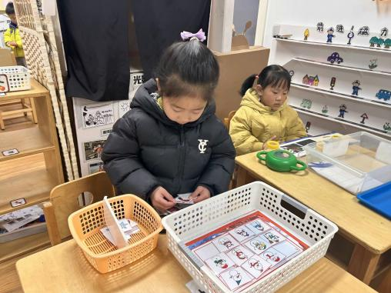 | 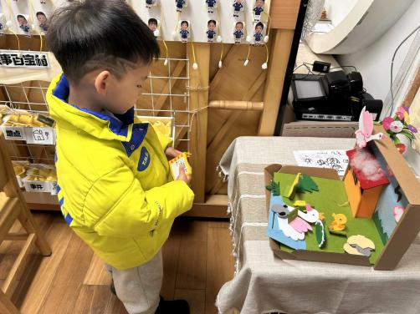 | 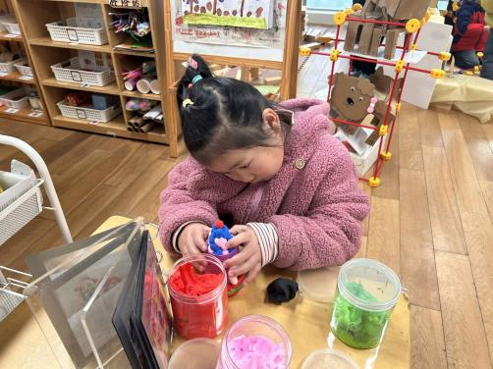
科探区：  安安在玩放大镜找一找游戏，很考验观察力哦！ | 语言区：  六六在讲《丑小鸭》的故事，他能一边摆弄故事盒子一边讲。 | 美工区：  朵朵和暖暖又来玩黏土了，这次她们做了个黏土房子。
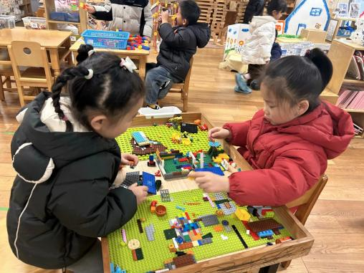 | 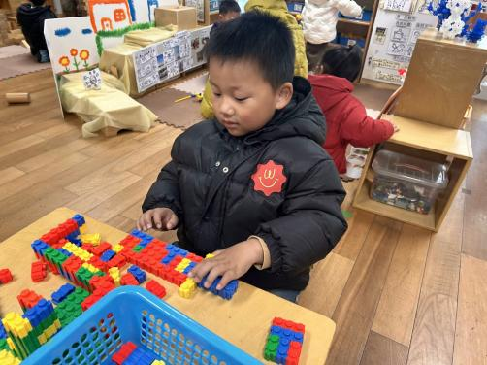 | 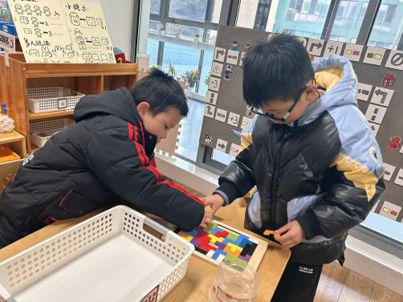
益智区：  星辰和艺艺在玩乐高桌，她们拼了一个大房子。 | 桌面建构：  浩浩在玩插塑积木，他在拼手枪。 | 益智区：  嘉义和旭晨在一起挑战俄罗斯方块。
-户外活动-
幼儿园的户外活动不仅让孩子们亲近自然，享受阳光和新鲜空气，有助于身体健康成长，还提供了丰富的探索机会，激发孩子的好奇心与求知欲。通过与小伙伴共同游戏，孩子们学会友好相处、学会结交朋友、学会解决冲突、学会照顾自己......
冬天到了，我们要运动起来让身体热起来，今天空气质量还不错，我们在跑道区进行活动。
游戏时，孩子们能保护自己，也会保护他人，不做危险动作，有很强的安全意识。同时，小朋友们累了能及时喝水休息，能照顾好自己哦！
-学习活动-
数学：感知数量8
这是一节感知数量8的数学活动。这里的8指的是基数，可用来表示事物的数量，数字8是用来写数的符号。本次活动旨让幼儿在情境中通过数一数、说一说、做一做感知数量8，重点和难点在于引导幼儿认识8这个数，并逐步能够不受物体大小和排列形式影响，正确感知和判断8的数量，即理解数字与数量的关系。
通过前面的学习，大部分幼儿已经能较准确地感知7以内的数量，对于数字1-7所表示的意思也有了一定的了解。但是大部分孩子的目测能力不是很强，部分幼儿仍需要手口一致地数数，个别幼儿数数时会有漏数或重复数的现象。
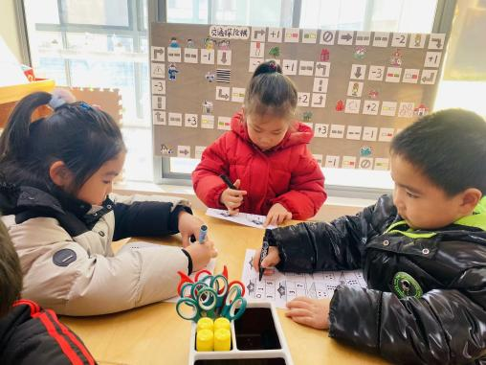 | 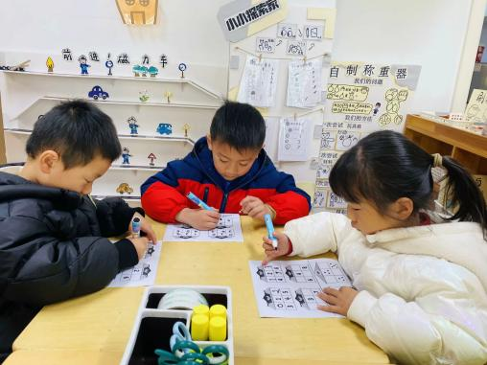 | 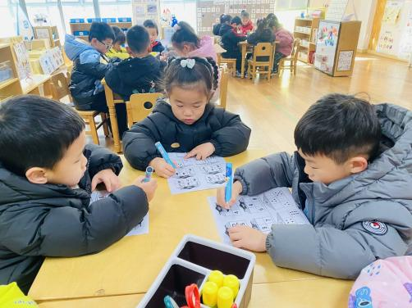

-午餐时光-
今天的午餐是：三文鱼烩饭、白萝卜排骨汤。
水果是：金桔、人参果。下午的点心是：海鲜面。
现在，孩子们已经自己盛饭了，大家都能根据自己的胃口盛饭，吃多少盛多少。
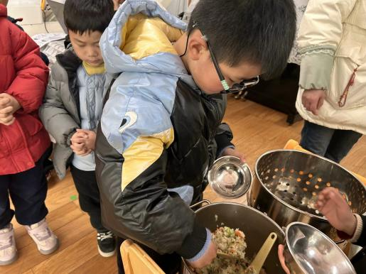 | 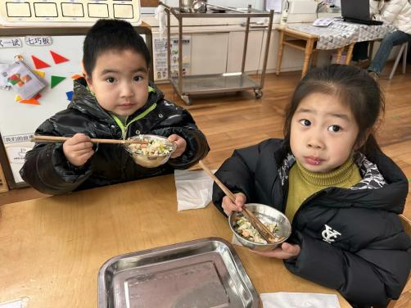 | 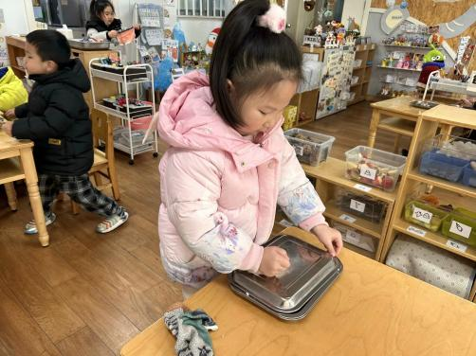
吃多少，盛多少，不浪费米饭哦！ | 吃饭时我们坐姿很端正呢。 | 值日生朵朵饭后擦桌子。
-温馨提示-
1.冬天到了，大家适当给孩子添加衣物（比成人多半件或一件），注意防寒保暖。
2.小朋友身体不适或需请假，请及时告知老师，方便老师了解情况请假在当日16:00前在群里告知，感谢大家的配合哦！
- end -
在一起的点滴都值得记录
我们｜中一班｜在一起

